PETEK, 20. 11. 2020
SLOVENŠČINA
TRADICIONALNI SLOVENSKI ZAJTRK
ZAKAJ MORAMO ZJUTRAJ ZAJTRKOVATI?
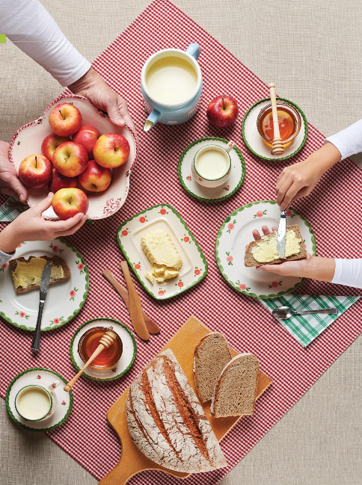
ZATO, KER PRAZNA VREČA NE STOJI POKONCI!
Kaj pa pomeni ta slovenski pregovor? Tudi to, da lačen človek težko dela. Že zjutraj moramo telesu zagotoviti dovolj energije, da se lahko učimo. Zato moramo zajtrkovati, še preden pridemo v šolo. A ni vseeno, kaj zajtrkujemo. Dobro je, če je zajtrk sestavljen iz zdravih, naravno pridelanih živil. Prav je, da jemo hrano, ki je bila pridelana blizu našega doma. S tradicionalnim slovenskim zajtrkom se učimo spoštovati doma pridelano hrano.
In ne pozabimo na gibanje! Tudi to je za zdravje zelo pomembno.

Tradicionalni slovenski zajtrk je projekt, ki ga organizira Ministrstvo za kmetijstvo, gozdarstvo in prehrano RS v sodelovanju z drugimi ministrstvi, zavodi in organizacijami. Nastal je na pobudo Čebelarske zveze Slovenije, saj so čebelarji želeli, da bi bil med slovenskih čebelarjev en dan na leto za zajtrk v slovenskih šolah in vrtcih. Zato so šolam in vrtcem med podarili.

- Se spomniš katere jedi sestavljajo tradicionalni slovenski zajtrk?
črn kruh, maslo, med, jabolko, mleko
- Zdaj pa je čas, da si tudi ti privoščiš TRADICIONALNI SLOVENSKI ZAJTRK. Preveri, če imaš doma vse potrebne sestavine, pripravi si pogrinjek in
DOBER TEK

S klikom na spodnjo povezavo pa bo vzdušje ob zajtrku še bolj prijetno.
https://www.youtube.com/watch?v=OlZEtORgR-g

MATEMATIKA
PONAVLJAMO
- S pomočjo PPT ponovi, kako množimo in delimo s številoma 10 in 100. Na vsaki drsnici je spodaj desno sličica zvočnika. S klikom nanjo poslušaj razlago.
- Reši učni list z nalogami za utrjevanje znanja, ki je priložen spodaj (PRILOGA 1) in ga prilepi v karo zvezek. V kolikor nimaš možnosti, da bi list natisnil/a, prepiši račune v zvezek in jih reši.
- Na spodnji povezavi lahko utrjuješ deljenje z ostankom.
https://interaktivne-vaje.si/matematika/mat_100/racunam_do_100_deljenje_z_ostankom.html

LIKOVNA UMETNOST
UGANKE:
Črtasta srajčka  in drobcena krila -  v lonček iz voska  bo med natočila. | Od jutra do noči nabira, leta,  koške za cvetni prah ometa ...  Od jutra do noči:  zum, zum, zum brenči. | Revna roma skozi vrata,  vrača se domov bogata
V hiški so hišice
na hišicah linice,
v hišicah sobice,
v sobicah čašice.
V čašicah sladki med,
za dobro jutro in dober tek

Si ugotovil/a rešitve ugank? Seveda, čebele in čebelnjak!
- Tudi današnja ura likovne umetnosti bo ''obarvana'' s čebelicami. Izdelal/a boš namreč satovje in čebelice.

Potrebuješ:

- zamašek iz plute (oz. najdi nekaj podobnega, če nimaš)
- risalni list
- tempera barve

- List obreži v obliki šestkotnika, naj bo natančno (prosi starše za pomoč).

- Na paleto ali pokrovček stisni malo tempera barve in vanjo pomoči zamašek. Z njegovimi odtisi prekrij celotno podlago.

- Na drugi del lista, ki ti je ostal od prej, nariši s črnim flomastrom največ 3 čebelice. Izreži jih in jih zalepi na potiskano podlago.

- Izdelek prinesi v šolo in ko ga bomo združili z izdelki tvojih sošolk in sošolcev, bo nastala čudovita slika, ki bo krasila steno v naši učilnici.

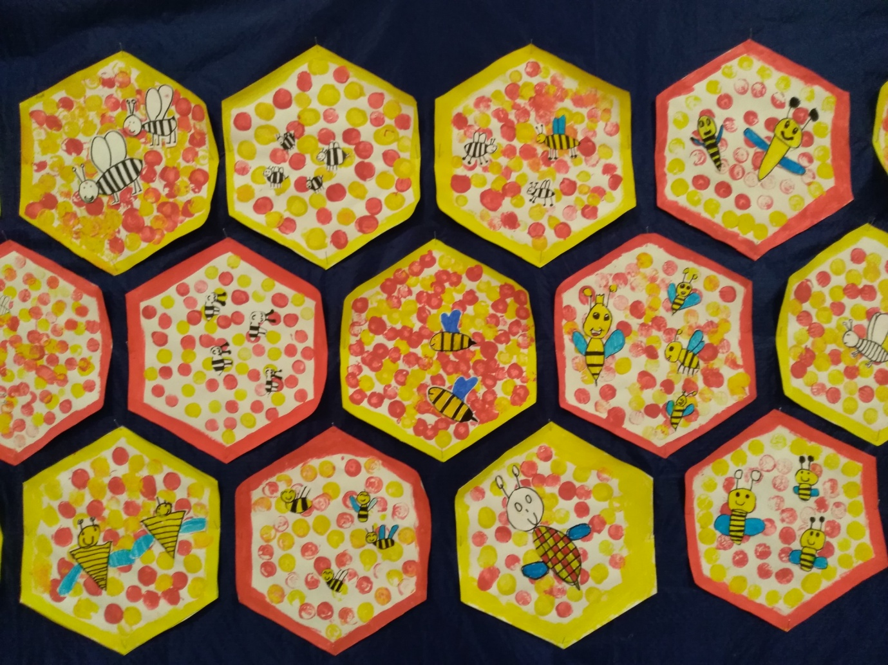

Še nekaj pregovorov in rekov o čebelah in medu (KOT ZANIMIVOST)
Besede so kot čebele, ki pikajo ali prinašajo med.
Čebelica je majhen ptiček, pa presladek je njen sad.
Če dobi strd čebela, kmet dobro zrno pridela.
Kdor z rokami med meša, prste liže.
Sladek je ko med.
Na jeziku med, v srcu led.
Spredaj z medom maže, zadaj fige kaže.

Pa še nekaj slovenskih ljudskih vraž:

Ako se ti sanja, da vidiš čebelji panj s čebelami, bo v bližini ogenj.
V starih časih so ljudje čebele še posebno spoštovali. Kristjani menda zato, ker čebele nabirajo vosek za cerkvene sveče, ki gore pri sv. mašah. Zato je razumljiva slovenska vera, pred časom ohranjena v okolici Metlike in Novega mesta, ki pravi: Čebele ne crkujejo, temveč umirajo.
V zvezi s tem verovanjem je najbrž nastala tudi štajerska vraža, češ da se pri hiši, kjer imajo čebele, ne smeta dva brisati z isto brisačo.
Lastnik čebel ne sme preklinjati – tistim, ki bodo to počeli, bodo čebele nabrale prav malo medu.

V okolici Celja pa so ljudje nekdaj trdili, da se čebel ne sme nikdar kupiti ali prodati za denar. Lahko se jih le zamenja za kakšno drugo stvar, sicer lastnik ne bo imel sreče z njimi. Včasih pa se s čebelami lahko tudi vedežuje.

V Kranju pa tudi drugod je bila nekdaj znana naslednja vraža: Če čebele na sv. večer opolnoči šume v panju, bo letina dobra. Če pa so mirne in tiho, se obeta slaba letina.

PRILOGA 1:
VIJA VAJA
1. Izračunaj!
3 ∙ 1 = ________ | 9 ∙ 100 =________ | 1000 ∙ 10 =________
10 ∙ 5 = ________ | 7 ∙ 10 =________ | 500 ∙ 100 =________
8 ∙ 0 = ________ | 3 ∙ 4 ∙ 0 =________ | 60 ∙ 10 =________
5 ∙ 1 ∙ 7 = ________ | 7: 7 =________ | 0 : 5 =________
4 ∙ 0 ∙ 8 =________ | 9: 1 =________ | 800 : 10 = ________
5 ∙ 10 =________ | 0: 8 =________ | 1000 : 100 =________
1 ∙ 8 ∙ 6 =________ | 10: 10 =________ | 300 : 10 =________

2. Izračunaj in v prostorček vstavi znak >, < ali =
210 ∙ 10 21 ∙ 100  59 ∙ 10 519 ∙ 1  10 ∙ 100 100 ∙ 100  76 ∙ 10 7600 ∙ 1 | 50 : 10 500 : 10  4700 : 100 4700 : 10  38 ∙ 10 38000 : 100  90700 : 100 907 ∙ 10

3. Reši besedilno nalogo.
10 učencev je naredilo 120 voščilnic. Vsak jih je izdelal enako število. Koliko voščilnic je izdelal en učenec?

R:______________________________
O:_______________________________________________________________

4. Izračunaj.
52 ∙ 10 = ___________  15 ∙ 100 = ___________  97 ∙ 100 = ___________  12 ∙ 100 = ___________  100 ∙ 59 = ___________  10 ∙ 320 = ___________ | 500 : 100 = ___________  2310 : 10 = ___________  590 : 10 = ___________  1200 : 100 = ___________  6400 : 10= ___________  5700 : 100 = ___________

5. Deli in ne pozabi na preizkus.

55 : 7 = __________________________ 24 : 5 =__________________________

65 : 8 = _________________________ 32 : 6 = __________________________

38 : 6 = __________________________ 29 : 3 = _________________________

6. Pozorno preberi nalogo in jo reši.
Z 828 metri višine je stolpnica Burdž Kalifa za 319 metrov podrla rekord tajvanskega Taipei 101. Tajvanska stolpnica je višja od znane newyorške stolpnice Empire State Building (381m).

- Razporedi stolpnice po višini.
1. _________________________________
2. _________________________________
3. _________________________________

- Seštej višine vseh stolpnic.

- Poišči najvišjo zgradbo v Sloveniji: _______________________

